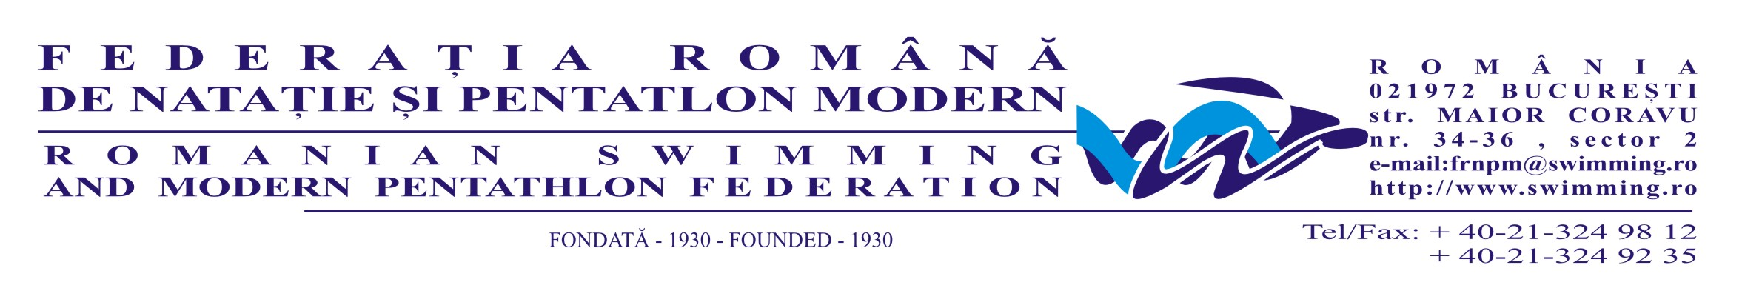
CALENDAR COMPETIȚIONAL INTERN 2017 PENTATLON MODERN

- Campionatul Național de Seniori, Juniori, Tineret A (4 probe), Tineret B (Triatlon), Tineret C+D+E (Biatlon) Etapa I– 25-26.03.2017, București;
- Campionatul Național de Seniori, Juniori, Tineret A (4 probe), Tineret B (Triatlon), Tineret C+D+E (Biatlon) Etapa a-II-a – 13-14.05.2017, București;
- Campionatul Național de Tineret A (4 probe), Tineret B (Triatlon modern), Tineret C+D+E (Biatlon modern) Etapa finală – 08-09.07.2017, București;
- Campionatul Național de Seniori și Juniori Pentalon Modern Etapa finală – 04-06.08.2017, București.

CALENDAR COMPETIȚIONAL INTERNAȚIONAL 2017 PENTATLON MODERN

- UIPM World Cup #3 – 04-08.05.2017, Hungary, Kecskemet;
- UIPM World Cup #4 – 25-29.05.2017, Poland, Drzonkow;
- European Cup youth B – 24-25.06.2017, Czech Republic, Prague;
- European Junior Championships – 24.06-03.07.2017, Spain, Barcelona;
- European Senior Championships – 17-24.07.2017, Belarus, Minsk;
- UIPM Junior World Championships – 07-14.08.2017, Hungary, Szekesfehervar.

Barem lot național extins seniori și juniori pentatlon modern 2017:
- Juniori F 850 pct – Juniori M 950 pct;
- Seniori F 900 pct – Seniori M 1000 pct.

